Sud-Ouest du 4 février 2019

Cette érosion qui menace le Bassin

CAP FERRET Situation de plus en plus inquiétante à la pointe : la lutte contre les courants y est incertaine

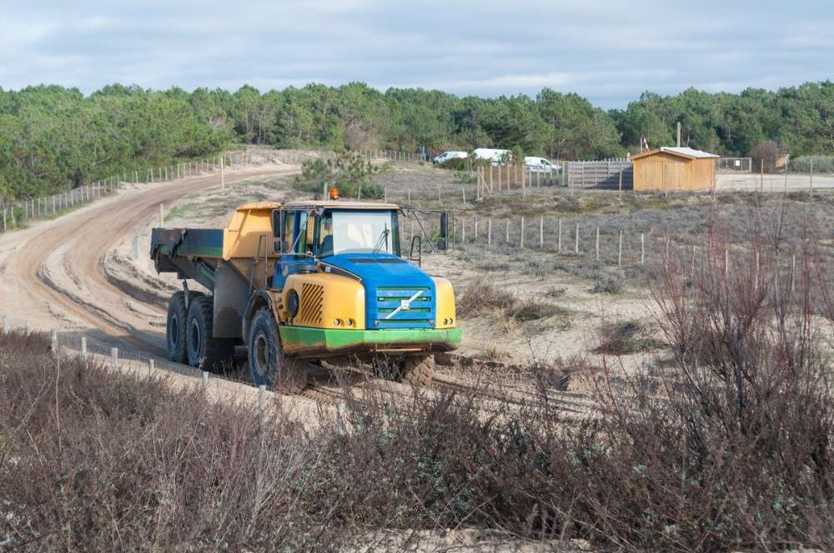
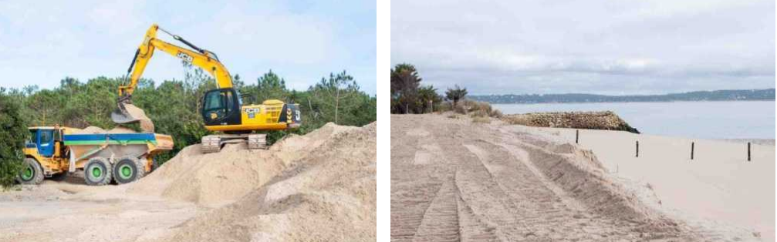
Les travaux de réensablement sont menés en divers points de la Pointe où un risque a été détecté.
Chaque année, de grandes quantités de sable sont transportées pour renforcer le cordon dunaire. PHOTOS P. B

A la pointe du Cap Ferret, le doute s’est instillé dans les esprits cet hiver. Puis la crainte. Et si l’eau finissait par ouvrir une brèche, et si la Presqu’île commençait à se couper en deux ? Les coups de vents successifs ont sapé le cordon dunaire et les dernières certitudes des plus optimistes. La municipalité de Lège-Cap-Ferret est intervenue en urgence ces derniers mois, avant la tempête Gabriel de mardi dernier, en ajoutant des milliers de mètres cubes de sable à l’aide de camions et tractopelles. On pouvait craindre le pire ces jours-ci avec des vents à plus de 120 km/h, même si le coefficient de marée n’était pas très élevé.

Mais le recul enregistré après Gabriel n’est finalement que d’un mètre, dans le secteur situé au niveau du Belvédère jusqu’au sud des blockhaus. Ouf… une goutte d’eau par rapport aux pires scénarios. Une bonne nouvelle qui n’empêche pas la Ville de Lège de poursuivre ses travaux en prévision du prochain caprice du ciel. Et c’est bien là tout le problème… Quels travaux ? Avec quels objectifs ? Ou, pour le dire plus simplement, comment lutter contre l’érosion ?

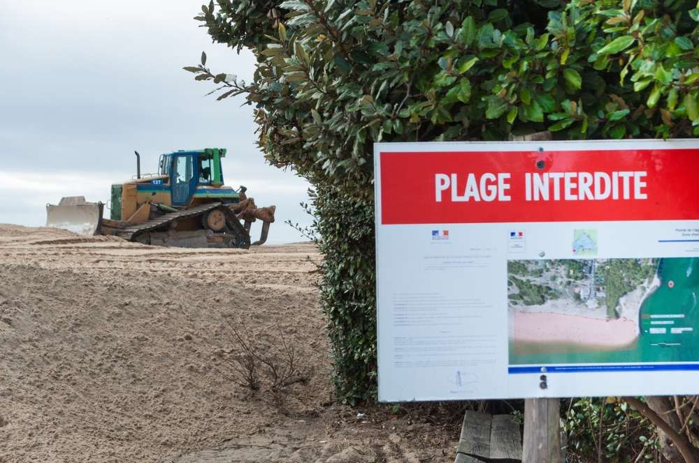
Alors que de violentes rafales étaient à craindre mardi dernier, le recul enregistré n’a été finalement que d’un mètre

400 000 euros de sable

«Il existe un risque pour plusieurs dizaines de maisons à la pointe. Il y a les mesures d’urgence et la réponse sur le long terme», indique la direction du cabinet de la Ville de Lège. A court ou long terme, la réponse de la municipalité sera à l’évidence celle du réensablement, méthode dite « douce » comparée à celle de l’enrochement ou endiguement. Un appel d’offres est lancé «pour un montant maximal annuel de 400 000euros hors taxes sur quatre ans». Une somme destinée à transporter de grandes quantités de sable chaque année pour renforcer le cordon dunaire. Une stratégie de défense sur la durée, même si elle a déjà été mise en œuvre. Plusieurs fois depuis cet automne, du sable a été récupéré sur un site proche, transporté jusqu’à un parking, puis déversé massivement sur les zones à risque au sud et au nord du Belvédère.

L’État, en la personne du préfet, a accordé des autorisations d’urgence pour ces travaux, à condition qu’on lui fournisse des rapports sur le chantier et leurs résultats. La municipalité rappelle qu’elle n’est pas seule à décider : « Les services de l’État, le conservatoire du littoral, la Région, l’Office national des forêts (ONF) sont nos partenaires pour la défense de la côte.» La Ville s’appuie aussi sur des études, notamment une qui a été commandée auprès du cabinet Casagec. L’opposant à Michel Sammarcelli, Laurent Maupilé, regrettait d’ailleurs dans nos colonnes (édition du Bassin du 28janvier) que ses conclusions ne soient pas débattues publiquement.

Des études pour Bartherotte

Car la stratégie du transport massif de sable ne fait pas l’unanimité. Ainsi, la Sepanso (la fédération régionale des associations de protection de la nature d’Aquitaine) a alerté fin décembre le préfet et la municipalité sur la probable inutilité de ces travaux. Le sable qui a été amené serait déjà parti. «C’est faux, réplique-t-on à la direction du cabinet de Lège-Cap-Ferret. Le sable a été placé derrière celui qui était encore là. C’est le sable qui se trouvait là avant qui est parti.» Vital Baude, Arcachonnais et conseiller régional qui suit l’Observatoire de la côte Aquitaine, partage ce point de vue : « Si ce sable n’avait pas été ajouté, il n’y aurait plus rien.»

Tel n’est pas l’avis de Benoît Bartherotte, qui conteste aussi la stratégie de la Ville. Autodidacte de l’érosion par la force des choses et des courants sur sa propriété, il est devenu un expert ès digues en construisant la sienne des années durant. Et Benoît Bartherotte jubile. Car le préfet Didier Lallement vient, dans un courrier daté du 7novembre à son attention, de lui donner indirectement raison. Le représentant de l’État y affirme que les études Sogreah de 1995 et 1997 sont les « bases techniques » et «la référence » pour les actions à conduire pour réduire l’érosion, «en tenant compte cependant des données techniques actuelles ». Et notamment pour la révision du futur Plan de prévention des risques littoraux (PPRL). Or, ces études disaient quoi? En substance que la pointe reculerait en vingt ans de 180 à 300 mètres si on ne faisait rien et que les «travaux entrepris par Benoît Bartherotte pourrait contribuer à atténuer ce recul sur la pointe sud est». Autrement dit, elles valident en partie la solution de la digue. «Elles confirment le caractère indispensable de nos ouvrages pour la collectivité menacée, et recommandent en conséquence leur confortement et leur prolongement vers le sud », conclut le trublion du Ferret. Alors digue, enrochement ou sable? Faudra-t-il choisir ? Ou peut-être tout faire…

